Муниципальное бюджетное дошкольное образовательное учреждение
детский сад №4 «Сказка»

Наш девиз:
Чтоб мы остались на планете-
Земле нужны семья и дети
№128
Январь 2020
Сегодня в номере:
- «До свидания, ёлочка!» стр. 2
- «Коляда, Коляда, открывай ворота…»
- «Зимние забавы!» стр. 3
- «Все профессии нужны, все профессии важны» стр. 4

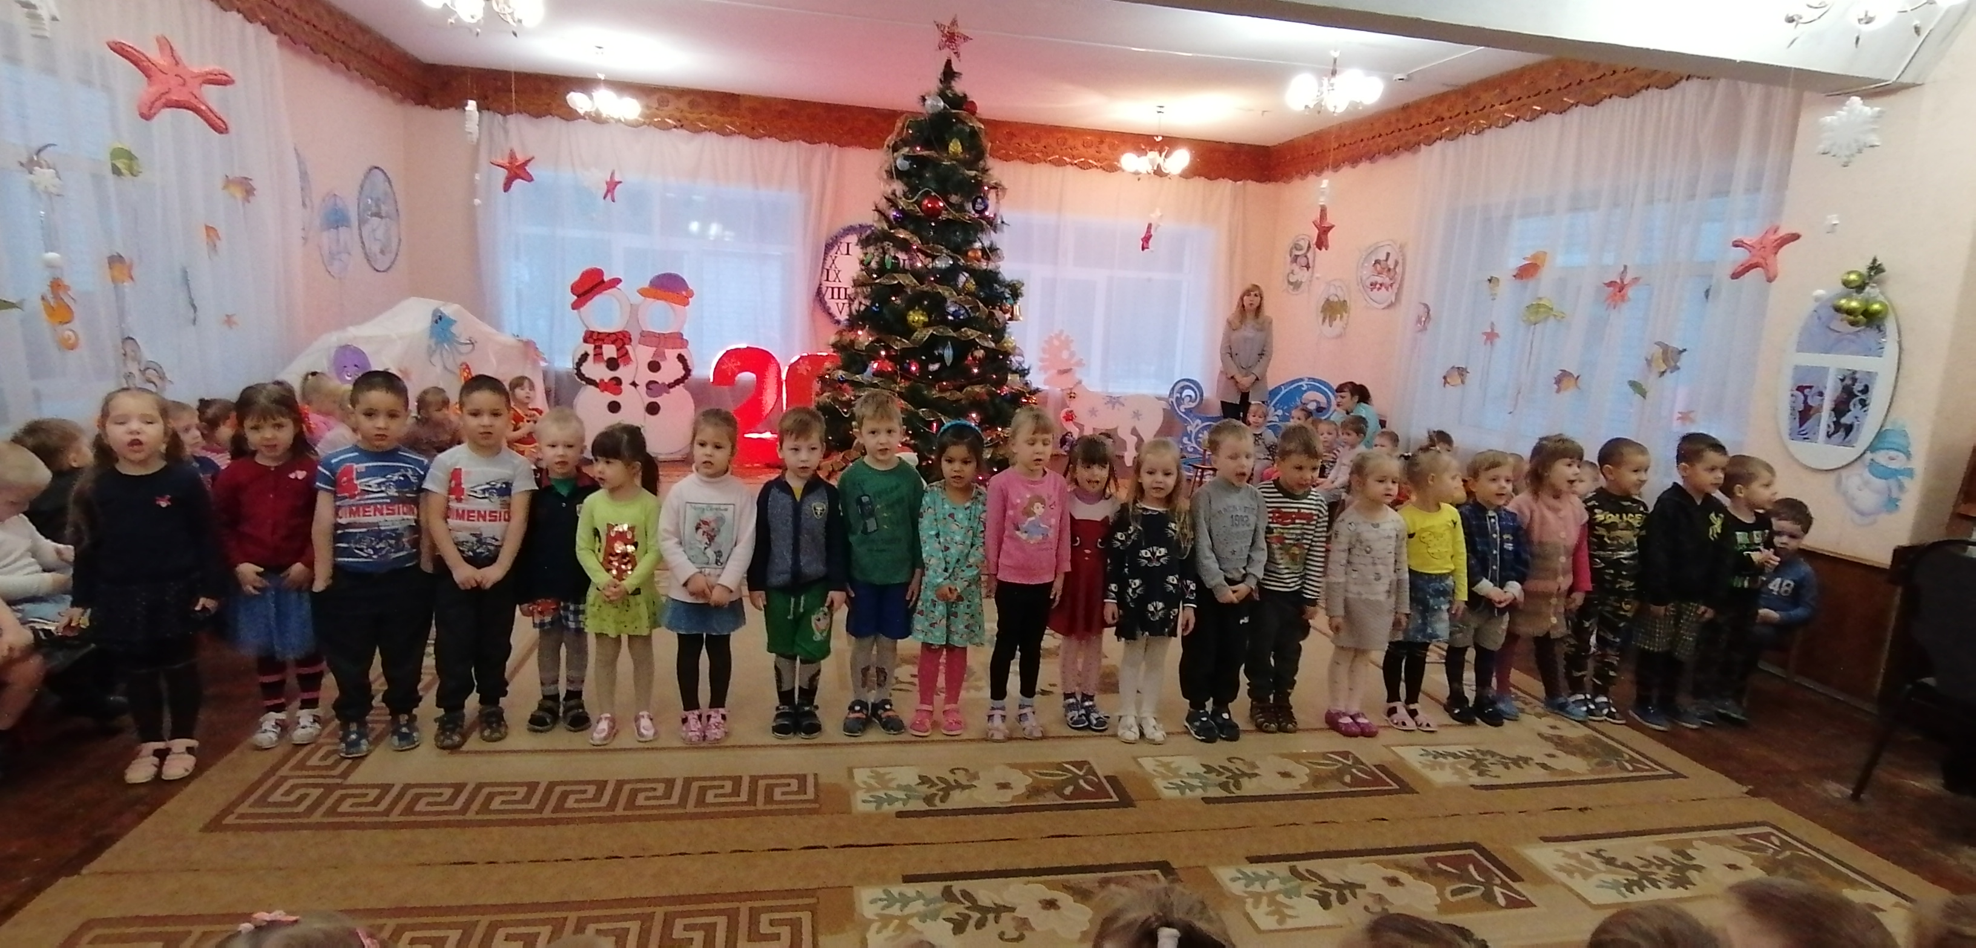
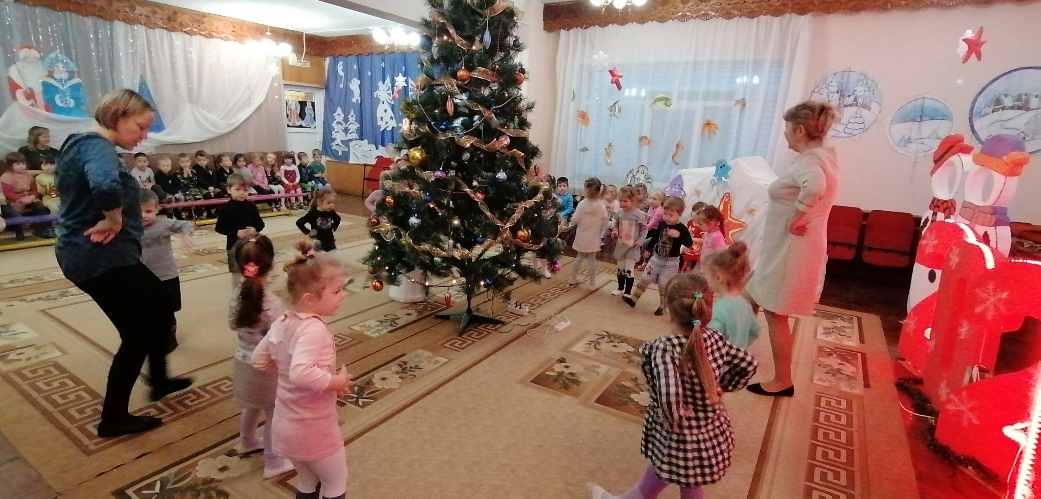Вот и закончились долгожданные зимние праздники и снова мы все собрались в стенах нашего детского сада. Вспоминая новогодние утренники, 10 января ребята младших, средних старших и подготовительных к школе групп посетили музыкальный зал, чтобы попрощаться с елочкой - красавицей до следующей зимы. Дети читали стихотворения, пели новогодние песни, играли, танцевали. В сердце каждого присутствовала нотка грусти, ведь самый любимый праздничный атрибут скоро покинет зал. Но мы не будем унывать, а станем и с нетерпением ждать следующего появления нашей ёлочки.

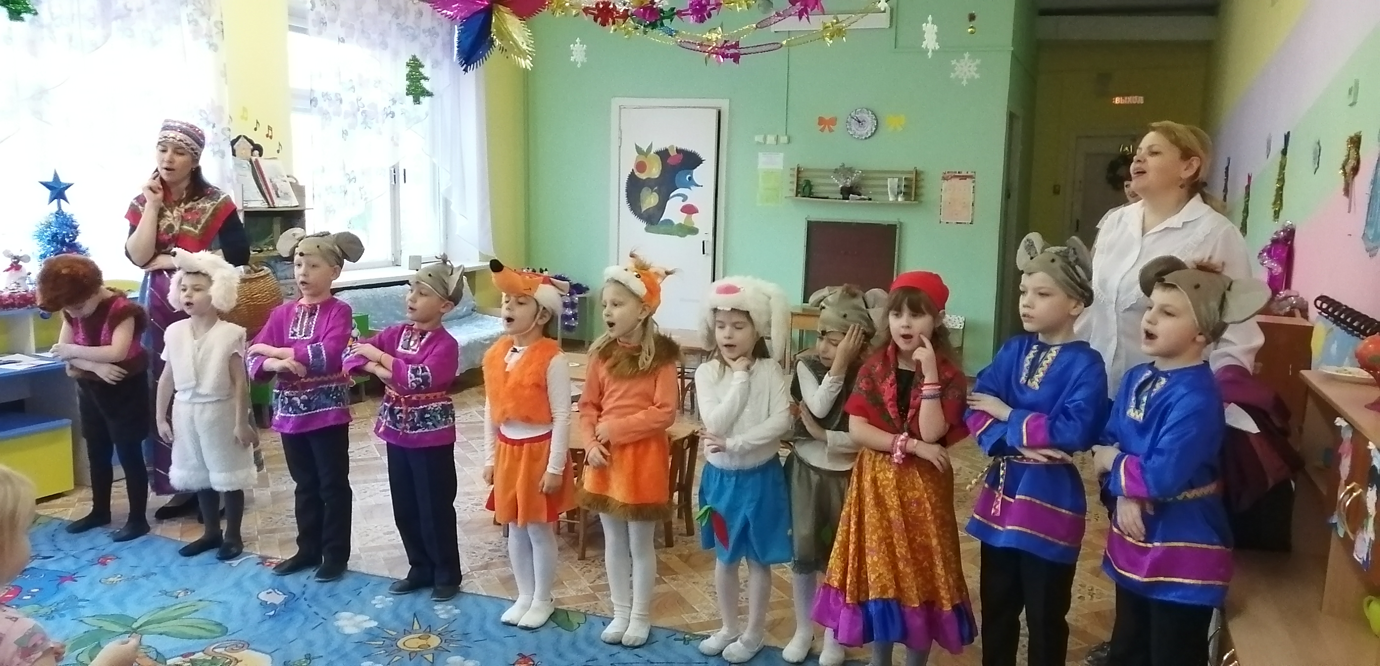
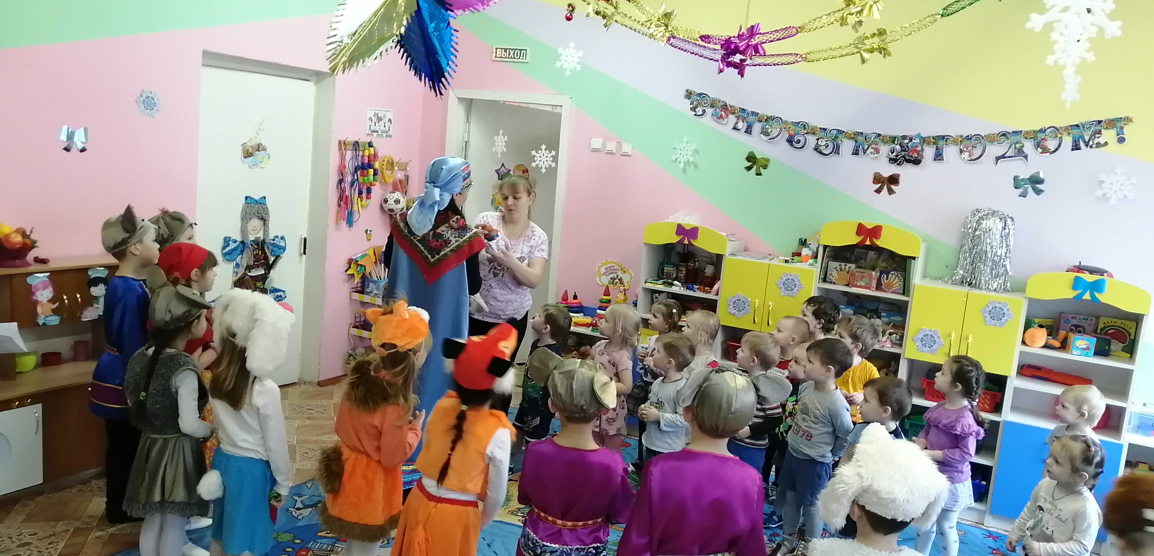На святочной неделе 17 января в нашей «Сказке» прошли колядки. Это уже стало доброй традицией. Колядки – это песни с пожеланиями богатого урожая, согласия в семье, здоровья. Целью мероприятия было: приобщение детей к истокам русской национальной культуры. Основная традиция колядок – петь песни и засевать зерном. Если в будний день рассыпанное зерно – это мусор, то на колядках за такое можно получить угощение.
Организовали и провели это мероприятие: воспитатели Л.А. Митрошина, Я.В. Акиньхова, дети подготовительных групп «Чиполлино» и «Почемучки», а также музыкальные руководители А.Ю. Успенская и И.Л. Ларина. Колядовщики прошли по всей «Сказке» с песнями, закличками, частушками, присказками, шутками, танцами, играми, колядками - прославляя Коляду. Здесь были: Зайчик, Белочка, Мышки, Лисичка, Медведь, девчушки - веселушки да молодцы удальцы.
Ребятам понравилось встречать у себя в гостях колядовщиков, участвовать в играх, водить хороводы. «Хозяева» были щедры – угощали колядующих сладостями. Ребята смогли окунуться в праздничную атмосферу.
Воспитатель Степучева А.В.

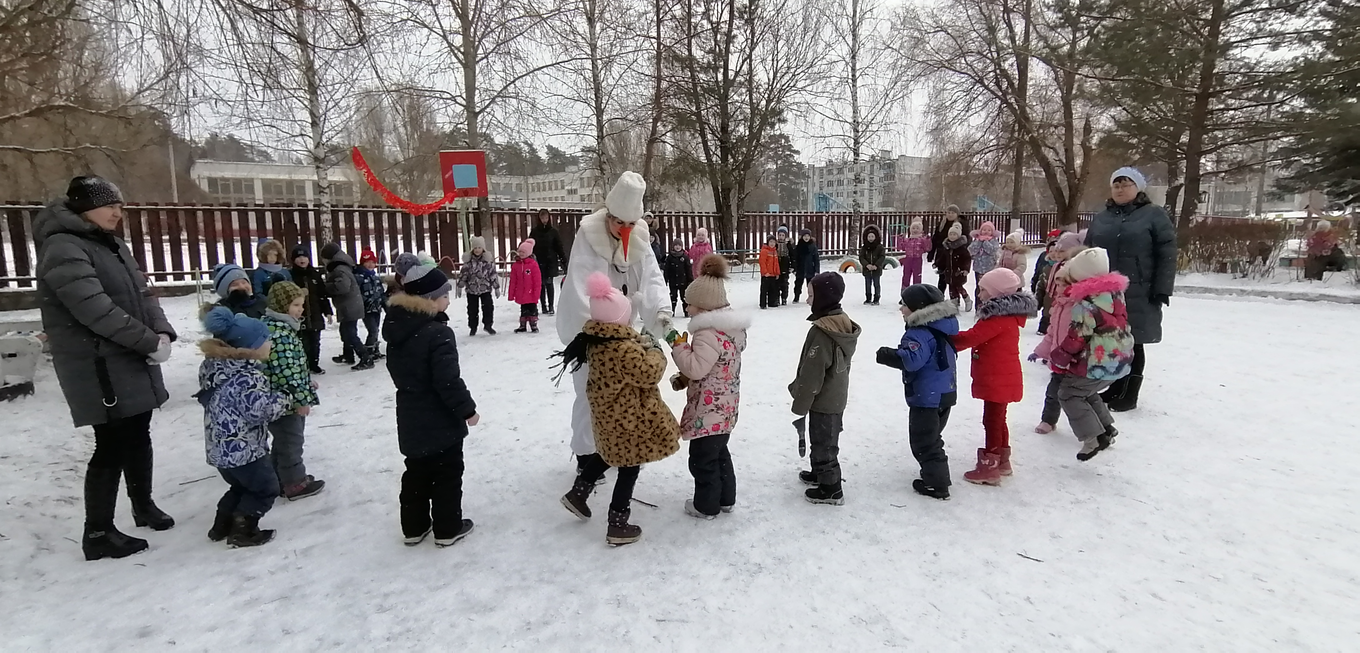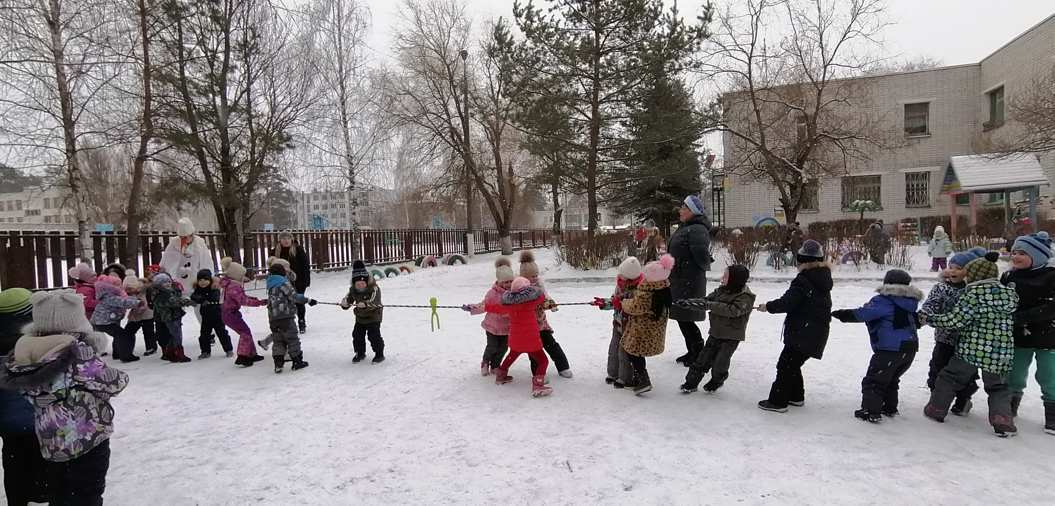С наступлением зимы в душе возникают особые чувства и желание провести это время года весело и радостно. Ощущение праздника и тепла дают тот заряд эмоций, который сохраняет настроение на высоте.
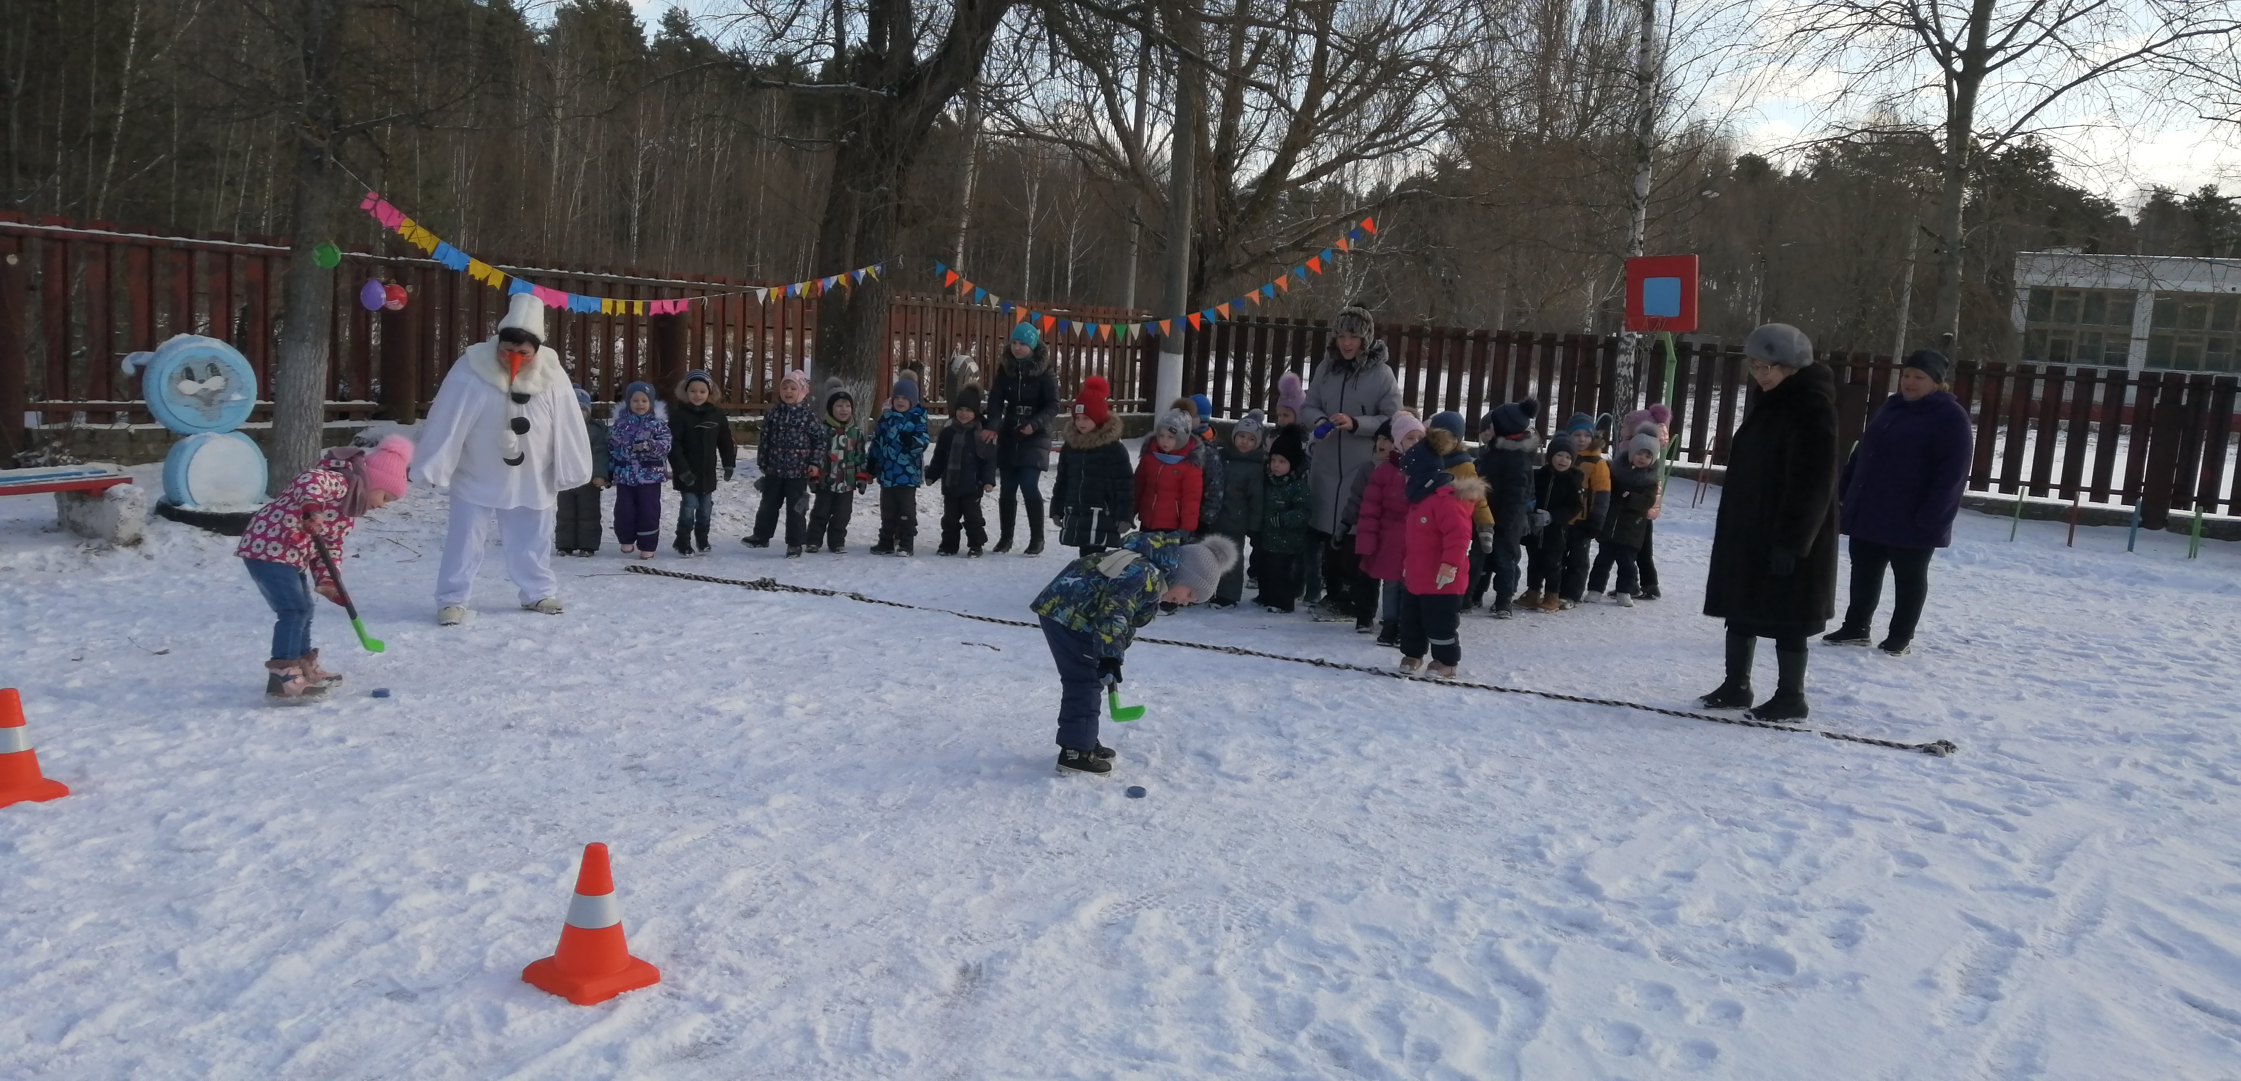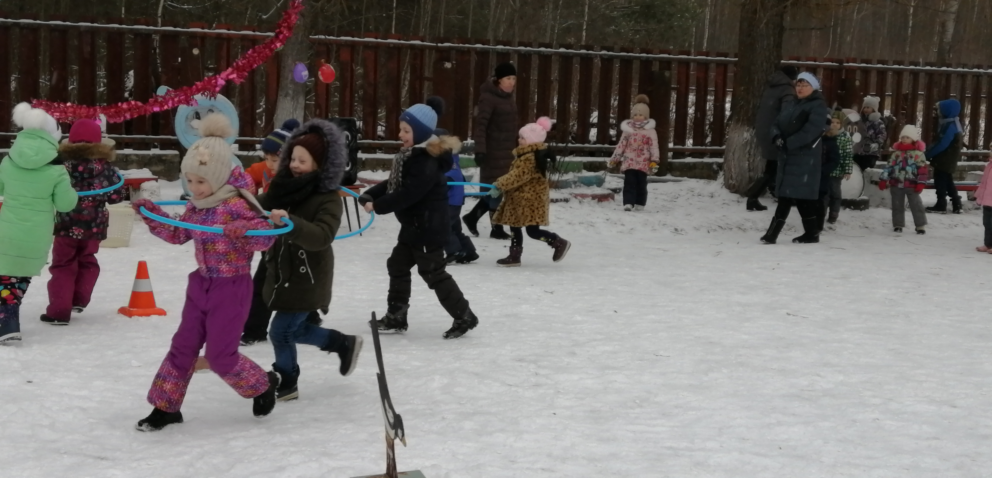Вот и наступила наша любимая зимушка-зима. Зимние забавы в детском саду не только прекрасное время для развлечений на открытом воздухе, но и замечательный способ оздоровления. Дети получают заряд бодрости и хорошее настроение, к тому же совместная деятельность развивает социальные навыки и воспитывает дружелюбие, чувство ответственности.
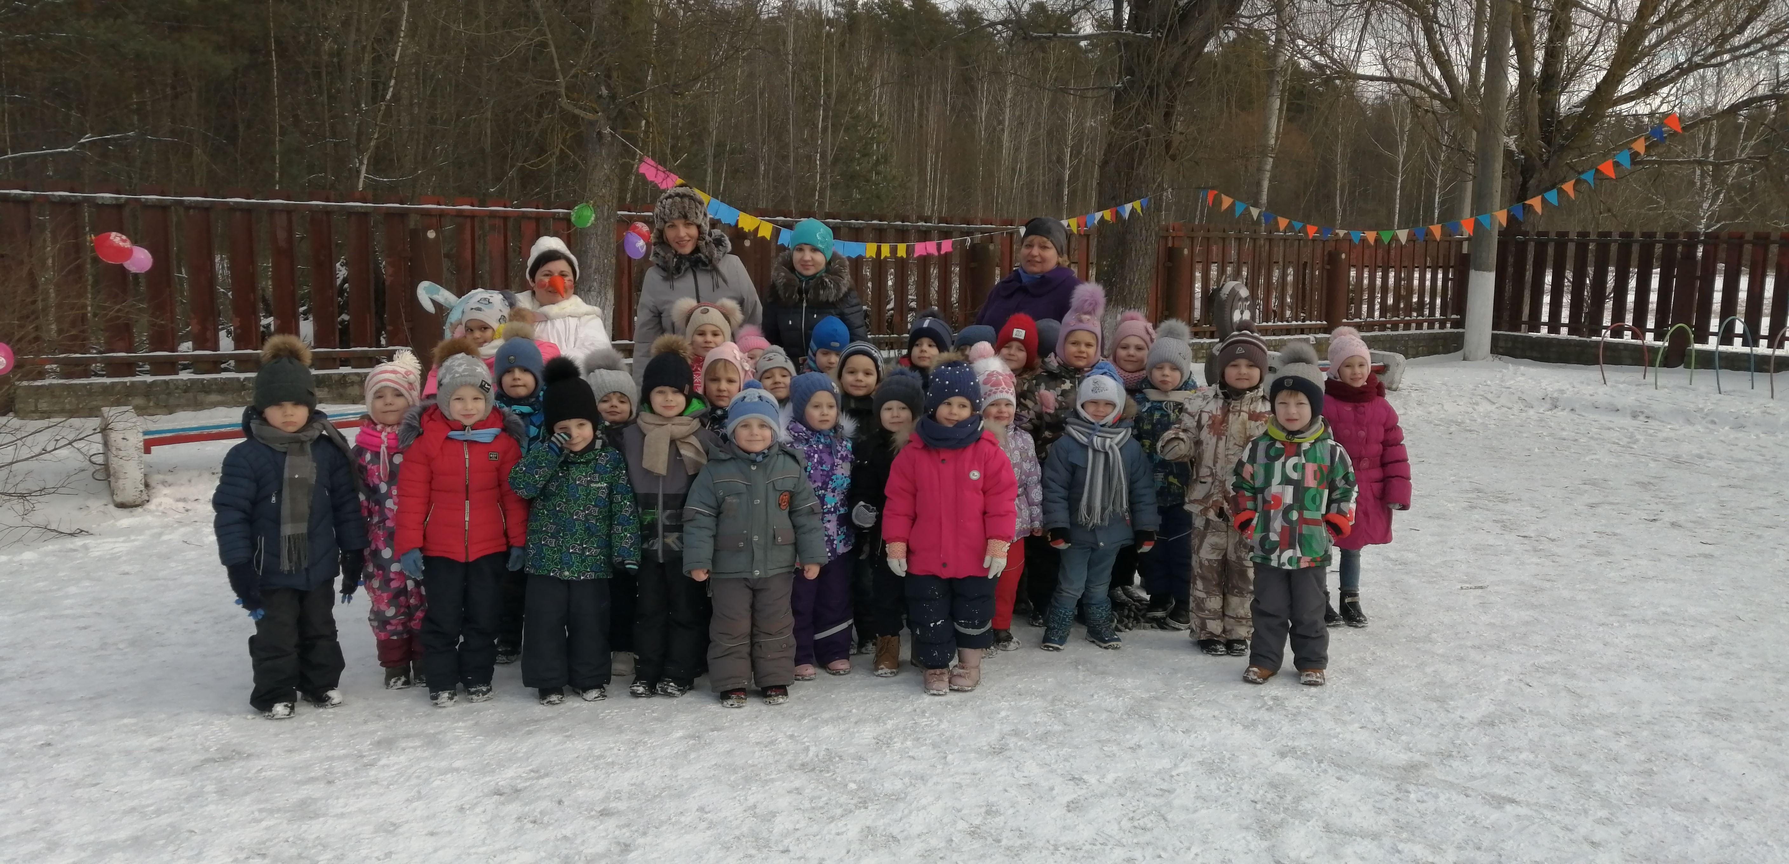Так в детском саду «Сказка» с 21 по 24 января прошли традиционные зимние забавы. Как всегда в гости к нашим ребятам пришел любимый зимний персонаж – Снеговик, с которым и малыши и старшие дети играли в различные игры. Также праздник посетила Зима, подарившая нашим воспитанникам интересные танцы и загадки. Ребята с удовольствием выполняли все задания, за что и были награждены сладкими сюрпризами.
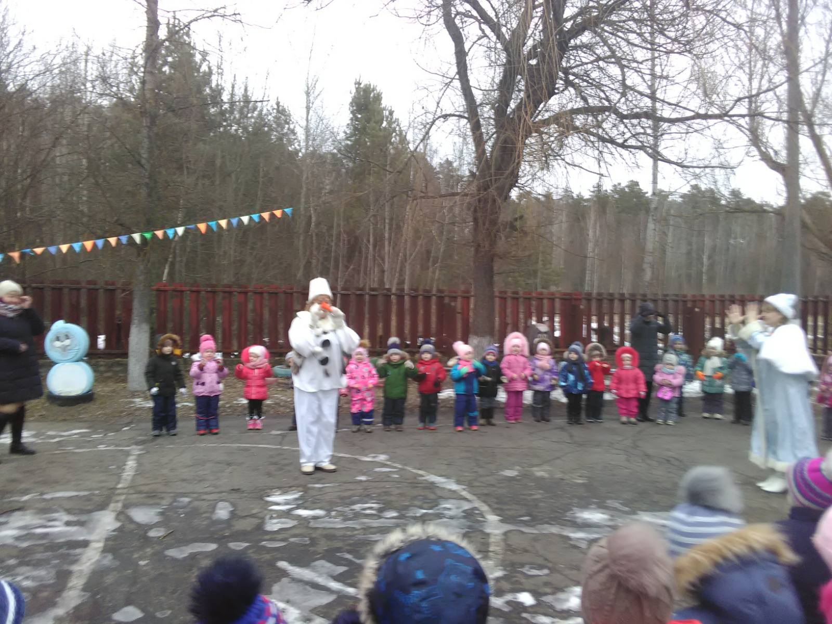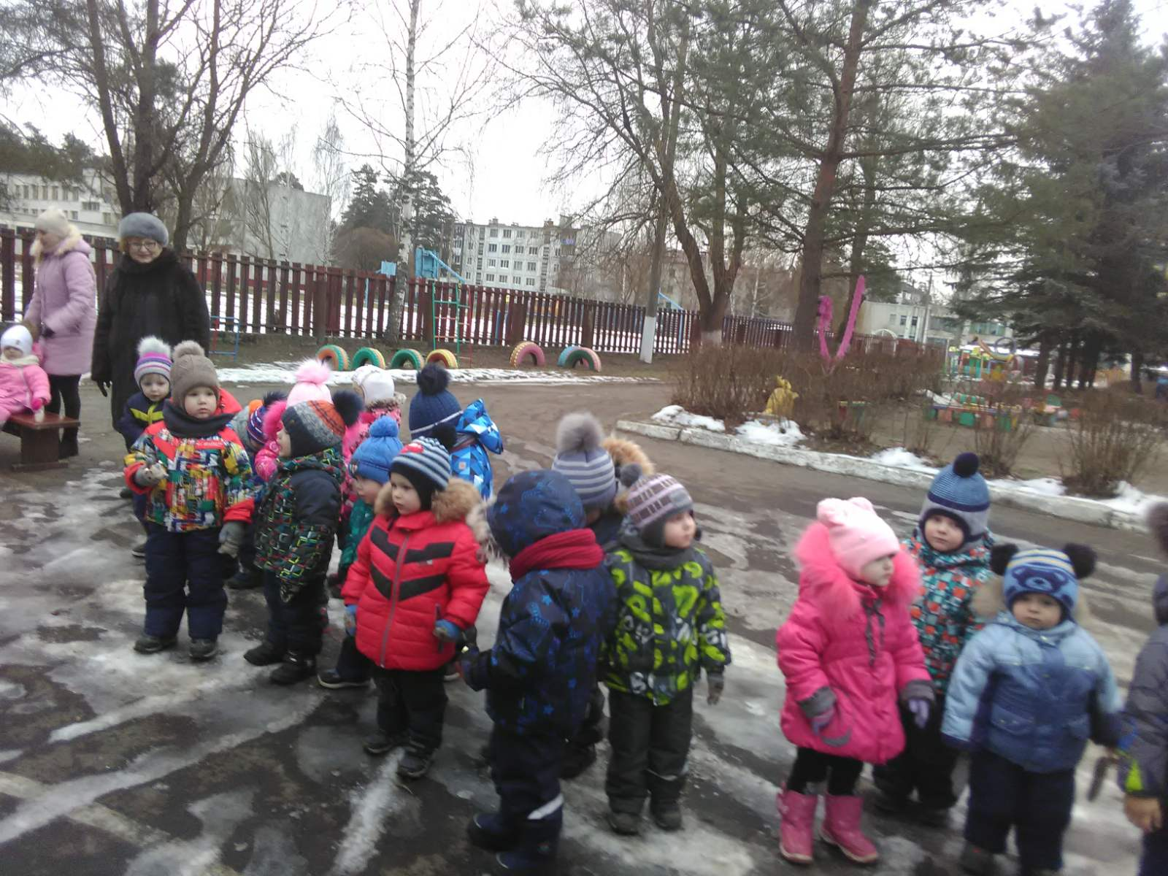Отличительная черта наших зимних забав – их эмоциональность, подвижность, насыщенность. Положительный эмоциональный настрой является важной предпосылкой здоровья, предупреждает различные заболевания, поддерживает интерес к физическим упражнениям и прогулке.

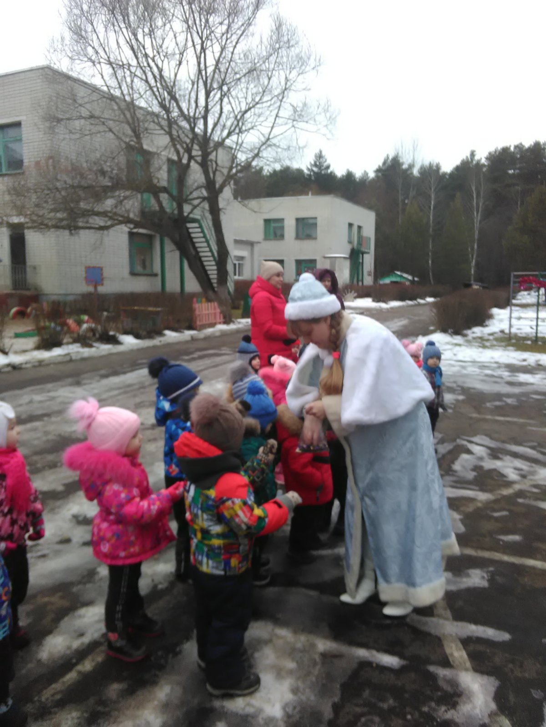

Воспитатель Степучева А.В.

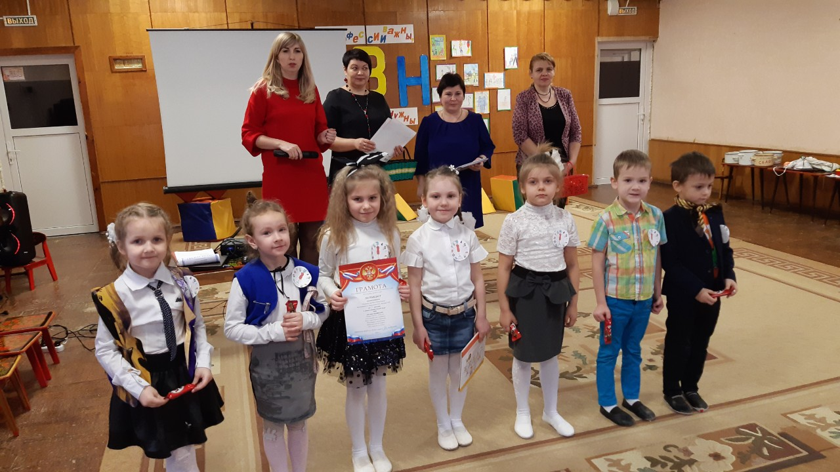
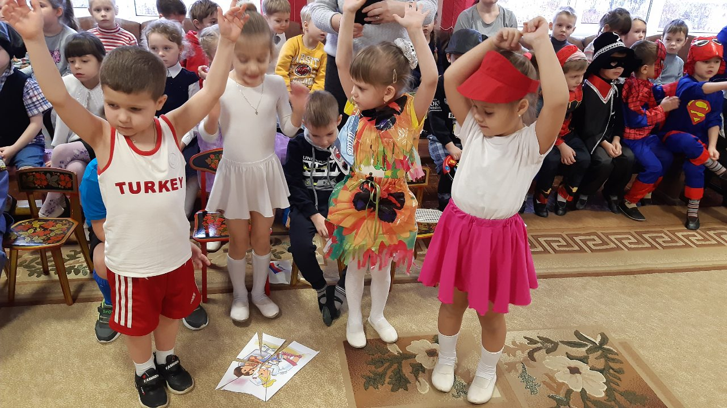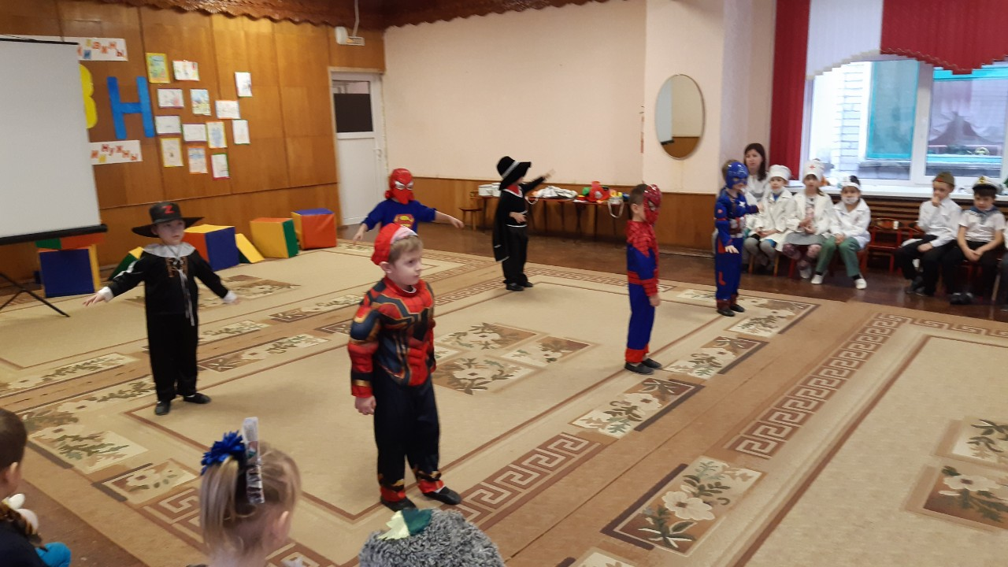 В рамках реализации практико-ориентированного подхода в детском саду №4 «Сказка» был проведен КВН «Все профессии важны, все профессии нужны», участниками которого стали воспитанники старших и подготовительных к школе групп. Началось мероприятие с гимна КВН, затем дети прочитали стихотворения о профессиях и далее началось первое конкурсное испытание, которое называлось «Домашнее задание». Каждая команда представила себя, рассказала о профессиях, присутствующих в их командах. Так, например, старшая группа «Буратино» была педагогами, старшая группа «Чиполлино» - стилистами и манекенщиками», команда группы «Аленький цветочек» называлась «Спортсмены», группа «Почемучки» - «Военные», а ребята подготовительной группы «Мальвина» были врачами. Затем ребята отгадывали загадки о профессиях, пытались услышать в каждой песне, которую включала ведущая, какую – то определенную профессию. После чего они собирали пазлы и называли ее. Не обошлось и без конкурса капитанов. Наши капитаны опробовали профессию повара. Каждый из них должен был приготовить заданные блюда: щи, овощной и фруктовый салат, компот из фруктов и ягод, грибной суп. Ребята с интересом приступили к выполнению задания.
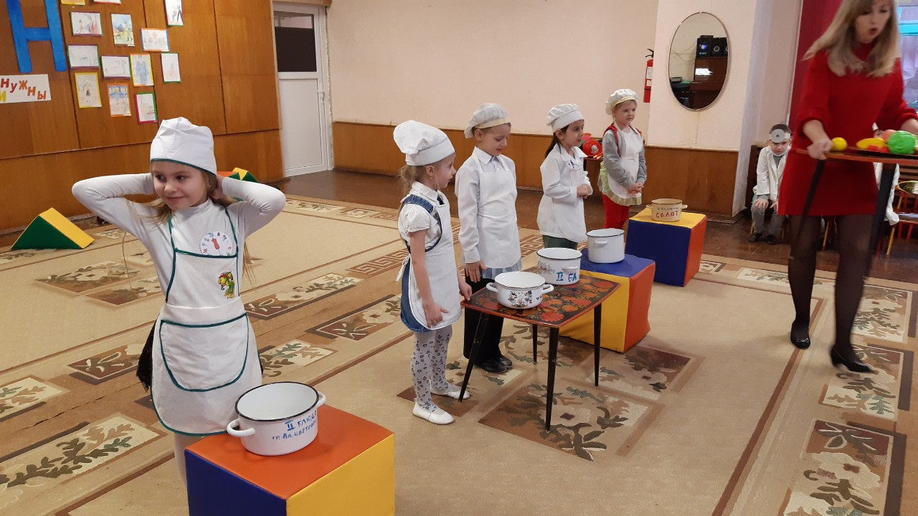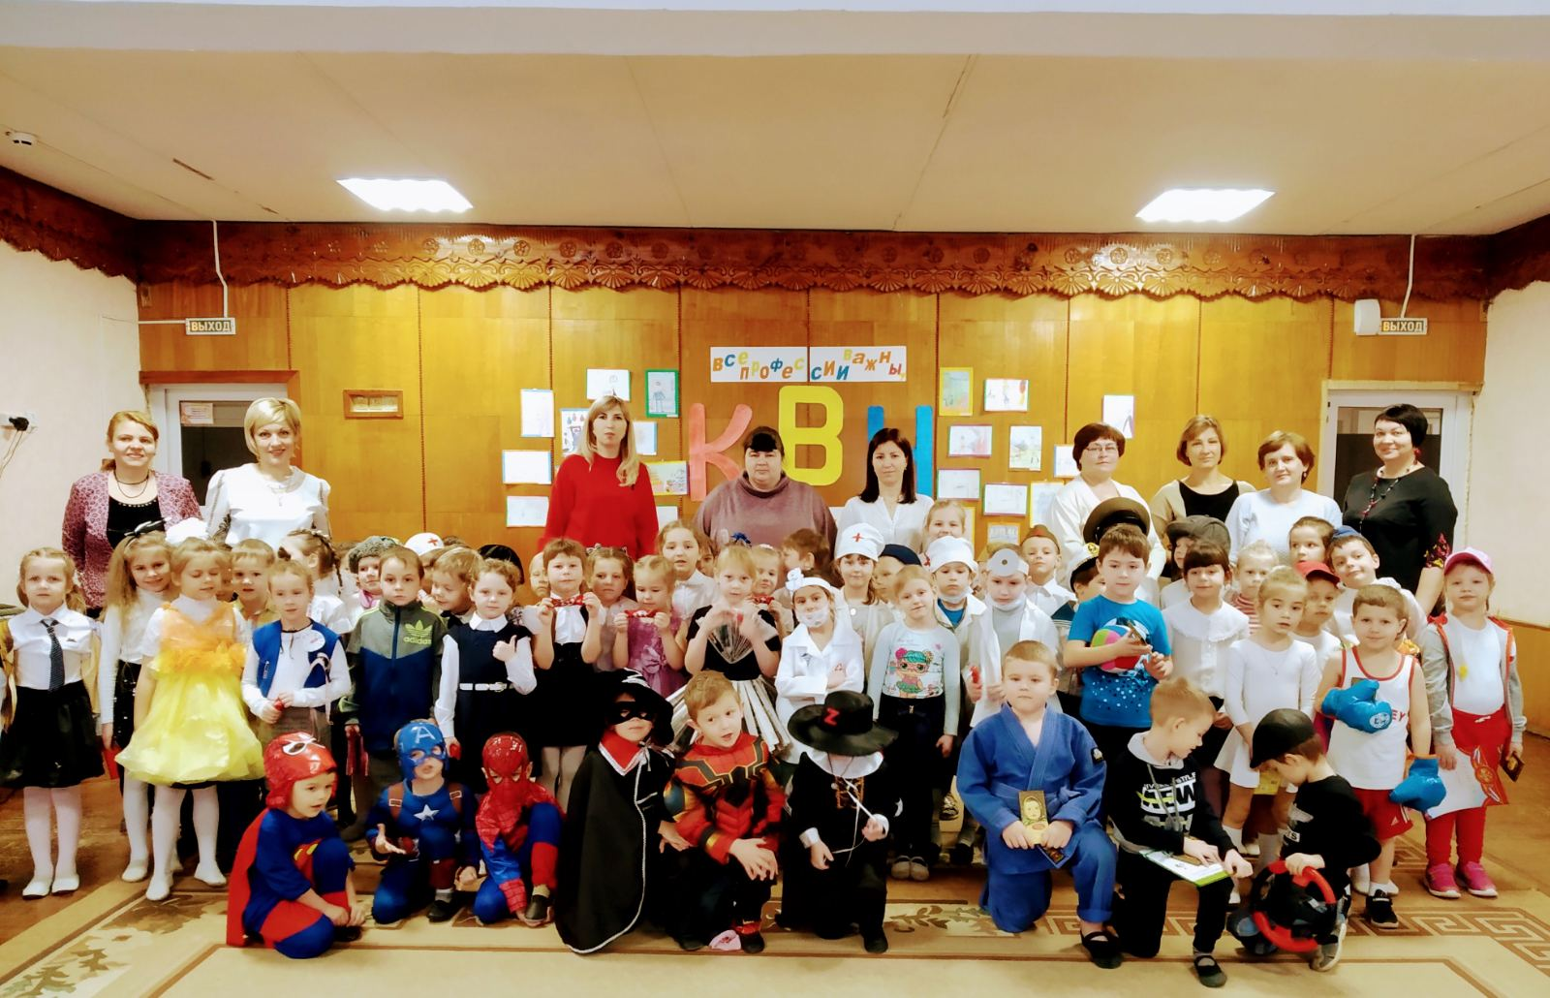На мероприятии не скучали и болельщики. Для них тоже проводились веселые конкурсы: дети должны были выбрать инструменты и найти профессии, для которых они были нужны. Также ребятам было дано домашнее задание - сделать костюм из бросового материала и представить его, чтобы дети из других команд отгадали, человеку какой профессии принадлежит этот костюм.
В конце мероприятия наше компетентное жюри подвело итоги. 1 место заняла команда «Спортсмены» группа «Аленький цветочек», 2 место разделили команды «Военные» (гр. «Почемучки») и «Стилисты и манекенщики» (гр. «Чиполлино») и, наконец, 3 место поделили команды «Педагоги» (гр. «Буратино») и «Врачи» (гр. «Мальвина»). Ребята получили книги и сладкие подарки, а также хорошее настроение.

Воспитатель Степучева А.В.

